内存区域与内存溢出异常

虚拟机运行时数据区域
程序计数器
本地方法栈
Java虚拟机栈
堆
JVM运行时数据区域
本地内存
元数据区
直接内存
线程隔离
线程共享

1.1程序计数器
线程私有的一块较小的内存区域，可以看做是当前线程所执行的字节码的行号指示器。在虚拟机的概念模型里，字节码解释器工作时就是通过改变程序计数器的值来选择下一条要执行的字节码指令，分支、循环、跳转、异常处理、线程恢复等基础功能都是依靠它来完成。
各条线程之间的程序计数器互不影响。如果线程执行的是一个java方法，计数器记录的是正在执行的虚拟机字节码指令的地址，如果执行的是Native方法，则计数器为空。它是唯一一个java虚拟机规范中没有规定任何OutOfMemoryError情况的区域。

1.2 java虚拟机栈
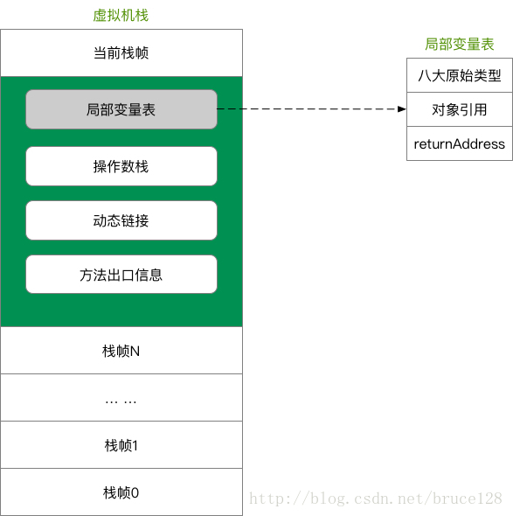
线程私有，生命周期与线程相同。每个java方法在执行的同时都会创建一个栈帧（Stack Frame）用于存储局部变量表、操作数栈、动态链接、方法出口等信息。从一个方法的调用到执行完成，分别对应一个栈帧在虚拟机栈中的入栈和出栈的过程。
局部变量表：存放编译器可知的各种基本数据类型、对象引用（reference类型）和retuenAddress类型（指向一条字节码指令的地址）。Long和double类型的数据会占用2个局部表空间（slot），其余类型占用1个。局部变量表所需的空间在编译期间完成分配。
如果线程请求的栈深度大于虚拟机所允许的深度，将抛出StackOverflowError异常，如果虚拟机可以动态扩展，如果扩展时无法申请到足够的内存，就会抛出OutOfMemoryError异常。

1.3 本地方法栈
本地方法栈与虚拟机栈发挥的作用是非常相似的，虚拟机栈为虚拟机执行java方法服务，而本地方法栈为虚拟使用到的Native方法服务。Sun HotSpot虚拟直接把本地方法栈和虚拟机栈合二为一了。

1.4 java堆
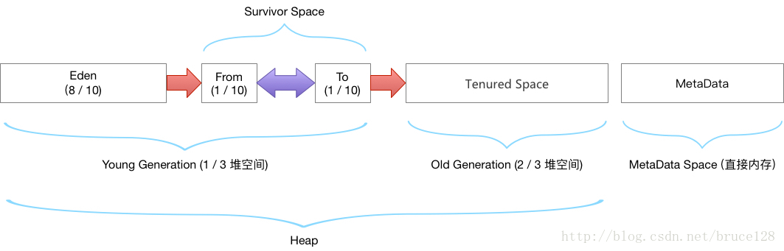
-XX:InitialSurvivorRatio | 新生代Eden/Survivor空间的初始比例
-XX:Newratio | Old区 和 Yong区 的内存比例

此内存区域的唯一目的就是存放对象实例，几乎所有的对象实例都在这里分配内存，JDK8及以后字符串常量池也存储在Java堆中。所有的对象实例和数组实例都在这里分配内存，但是随着JIT编译器的发展与逃逸分析技术逐渐成熟，栈上分配，标量替换优化技术将会导致一些微妙的变化发生，所有的对象都分配在堆上也渐渐变得不是那么绝对了。
Java堆是垃圾收集器管理的主要区域。 从内存回收的角度来看，由于现在收集器基本都采用分代收集算法，所以java堆中可以细分为：新生代（Eden空间、From Survivor空间、To Survivor空间）和老年代。
Java堆可以处于物理上不连续的内存空间中，只要逻辑上是连续的即可。在生产中为了减少内存扩展带来的cpu消耗，通常把启动时堆内存（-Xms）和最大堆内存（-Xmx）设置成一样。如果堆中的没有内存完成实例分配，并且堆也无法再扩展时，将会抛出OutOfMemoryError异常。

1.5元数据区
-XX:MetaspaceSize：元数据区大小
-XX:MaxMetaspaceSize：元数据区最大内存
Java8后取消了方法区，取而代之的元数据区，从JVM中转移到了本地内存中。与java堆一样，是各个线程共享的内存区域，用于存储已被虚拟机加载的类信息、常量、静态变量（static修饰的变量，也称为类变量）、即时编译器编译后的代码等数据。

1.5.1 运行时常量池
运行时常量池是元数据区的一部分。Class文件中除了有类的版本、字段、方法、接口等描述信息外，还有一项信息是常量池，用于存放编译期生成的各种字面量和符号引用，这部分内容将在类加载后进入方法区的运行时常量池中存放。
Java虚拟机堆Class文件每一部分都与严格的要求，每一个字节用于存储哪种类型数据都必须符合规范上的要求才会被虚拟机认可、装载和执行；但运行时常量池没有这种限制，除了保存class文件中描述的符号引用，还会把翻译出来的直接引用也存储在运行时常量池。
相较于Class文件常量池，运行时常量池更具动态性，在运行期间也可以将新的变量放入常量池中，而不是一定要在编译时确定的常量才能放入。最主要的运用便是String类的intern()方法。

1.6 直接内存
直接内存（Direct Memory）并不是虚拟机运行时数据区的一部分，也不是java虚拟机规范中定义的内存区域。但是这部分内存也被频繁地使用，而且也可能导致OutOfMemoryError异常出现。
JDK新加入的NIO类，引入了一种基于通道（Channel）和缓冲区（Buffer）的I/O方式，它可以使用Native函数库直接分配对外的内存，然后通过一个存储在java堆中的DirectByteBuffer对象作为这块内存的引用进行操作。避免了在java堆中和Native堆中来回复制数据，可以提高数据传输性能。

2 对象

2.1 对象的创建
对象创建的几种方式：使用关键字new、使用Class类的newInstance方法、使用Constructor类的newInstance方法、使用Clone的方法、使用反序列化。
虚拟机遇到一条new指令时，先检查这个指令的参数是否能在常量池中定位到一个类的符号引用，并检查这个符号引用代表的类是否已经被加载、解析和初始化过。如果没有需要执行相应的类的类加载过程。
类加载检查通过后，虚拟机将为新生对象分配内存。对象所需内存的大小在类加载完成后便可完全确定，为对象分配空间的任务等同于把一块确定大小的内存从java堆中划分出来。如果java堆内存是绝对规整的，用过的内存和空闲内存分开，那分配内存就仅仅是把指针向空闲那边挪动一段距离，这种分配称为“指针碰撞”。如果java堆内存不是规整的，那虚拟机需要维护一个列表，记录哪些内存是可以的，分配时划分一块足够大的空间给对象实例，这种分配方式称为“空闲列表”。Java堆是否规整又由所采用的垃圾收集器是否带有压缩整理功能决定。因此，在使用Serial、ParNew等带有Compact过程的收集器时，系统采用的分配算法是指针碰撞，而使用CMS这种基于Mark-Sweep算法的收集器时，采用空闲列表。
虚拟中对象的创建是非常频繁的，需要保证在并发的情况下为对象分配内存是线程安全的。有两种解决方案：一种是对分配内存空间的动作进行同步处理-----实际上虚拟机采用的CAS配上失败重试保证更新操作的原子性，另一种是把内存分配的动作按照线程划分在不同的空间之中进行，即每个线程在java堆中预先分配一小块内存称为本地线程分配缓冲（TLAB）。那个线程要分配内存，就在哪个线程的TLAB上分配，只有TLAB用完并分配新的TLAB时，才需要同步锁定。是否使用TLAB，可以通过-XX:+/-UseTLAB参数来设定。
内存分配完毕后，虚拟机需要将分配到的内存空间都初始化为零值，这保证了程序能访问到实例字段数据类型所对应的零值。接下来，对对象进行必要的设置，例如这个对象是哪个类的实例，如何才能找到类的元数据信息、对象的哈希码、对象的GC分代年龄等信息。这些信息存放在对象的对象头中。
上面工作完成后，从虚拟机视角看，一个新对象已经产生了。但从java程序看，对象创建才刚刚开始——<init>方法还没有执行，所有字段都还为零。执行了new指令之后会接着执行<init>方法，把对象按照程序员的意愿进行初始化，这样一个真正可用的对象才算完全产生出来。

2.2对象的内存布局
对象在内存中的布局可以分为3块区域：对象头（Header）、实例数据（Instance Data）和对齐填充（Padding）。
对象头包括两部分信息，第一部分用于存储对象自身的运行时数据，入哈希码、GC分代年龄、锁状态标志、线程持有的锁、偏向线程ID、偏向时间戳等。另一部分是类型指针，即对象指向它的类元数据的指针，虚拟机通过这个指针确定这个对象是哪个类的实例。并不是所有的虚拟机实现都必须在对象数据上保留类型指针，查找对象的元数据信息并不一定要经过对象本身。如果对象是java数组，那在对象头中还必须有一块用于记录数组长度的数据。
实例数据部分是对象真正存储的有效信息，无论是从父类继承下来的，还是在子类中定义的，都需要记录起来。这部分的存储顺序会受到虚拟机分配策略参数和字段在java源码中定义顺序的影响。Hotspot默认的分配策略为long/double、ints、shorts/chars、bytes/booleans、oops，在满足这个前提条件的情况下，在父类中定义的变量会出现在子类之前。
第三部分对齐填充并不是必然存在的，没有特别的含义，仅仅起着占位符的作用。HotSpot VM中要求对象的大小必须是8字节的整数倍，而对象头部分正好是8字节的倍数（1倍或者2倍），因此，当对象实例数据部分没有对齐时，就需要通过对齐填充来补全。

2.3 对象的访问定位
我们的java程序需要通过栈上的reference数据来操作栈上的具体对象。目前主流的访问方式有使用句柄和直接指针两种：
- .如果使用句柄访问的话，那么java堆中将会划分出一块内存来作为句柄池，reference中存储的就是对象的句柄地址，而句柄中包含了对象实例数据与类型数据各自的具体地址信息。如图所示：
Java栈
本地变量表
句柄池
Java堆
int
short
reference
int
double
float
到对象实例数据的指针
到对象类型数据的指针
实例池
对象实例数据
方法区
对象类型数据

- .如果使用直接指针访问、那么java堆对象的布局中就必须考虑如何放置访问类型数据的相关信息，而reference中存储的直接就是对象地址。
Java栈
本地变量表
Java堆

int
short
reference
int
double
float
方法区
对象类型数据
到对象类型数据的指针

对象实例数据

使用句柄来访问的最大好处就是reference中存储的是稳定的句柄地址，在对象被移动（垃圾收集时移动对象是非常普遍的行为）时只会改变句柄中的实例数据指针，而reference本身不需要修改。
使用直接指针的方式最大的好处是速度更快，它节省了一次指针定位的时间开销。HotSpot使用的是直接指针的方式进行对象的访问。

3.OutOfMemoryError异常
在java虚拟机规范描述中，除了程序计数器外，虚拟机内存的其他几个运行时区域都有发生OutOfMemoryError（OOM）异常的可能。

3.1 java堆溢出
Java堆用于存储对象实例，只要不断地创建对象，并且保证GC Roots到对象之间有可达路径来避免垃圾回收机制清楚这些对象，那么在对象数量到达最大堆的容量限制后就会产生内存溢出。参数-XX:+HeapDumpOnOutOfMemoryError可以让虚拟机在出现内存溢出异常时Dump出当前的内存堆转存储快照以便事后进行分析。

3.2虚拟机栈和本地方法栈溢出
HotSpot虚拟中并不区分本地方法栈和虚拟机栈，在java虚拟机规范中描述了两种异常：
如果线程请求的栈深度大于虚拟机所允许的最大深度，将抛出StackOverflowError异常。
如果虚拟机在扩展栈时无法申请到足够的内存空间，将抛出OutOfMemoryError异常。
默认的虚拟栈的栈深度可以在1000-2000，对于正常的方法调用，这个深度完全够用了。

3.3 元数据区
元数据区用于存放Class的相关信息，入类名、访问修饰符、字段描述、方法描述等。
在经常生成大量Class的应用中，需要特别注意类的回收状况。在java1.8及以后由于用元数据区取代了方法区，所以这部分内存溢出几乎不会再出现了。

3.4本机直接内存溢出
由DirectMemory导致的内存溢出，一个明显的特征是在Heap Dump文件中不会看见明显的异常，如果发现OOM之后Dump文件很小，而程序中又直接或间接使用了NIO，那就需要考虑检查一下是不是这方面的原因。

